网络产品mediabuffer详细设计说明文档 | 文 档 编 号 | 产品版本 | 密级
网络产品mediabuffer详细设计说明文档 |  | V 1.0
网络产品mediabuffer详细设计说明文档 | 产品名称： mediabuffer |  | 共 页

Error: Reference source not found
(仅供内部使用)

文 档 作 者： 莫晓文 日期：__/__/__
产 品 经 理： ____________ 日期：__/__/__
管 理 办： ____________ 日期：__/__/__



安尼数字技术有限公司
版权所有 不得复制

Error: Reference source not found

引言

编写目的
编写软件详细设计说明的目的是：
详细定义软件总体的功能、系统的接口和数据属性；划分程序基本结构、各程序名称和功能，以便于软件编程。

总体设计

需求规定
2.1.1周界入侵检测 ， 可以设定入侵区域，入侵逗留时间，入侵方向，入侵物体类型（人，车，未知物），警戒灵敏度，最小入侵距离 , 目标最大，最小尺寸限制，目标速度限制（像素尺寸速度）。
2.1.2 越线检测 ， 可以设定警戒线，越线方向 ，越线物体类型（人，车，物体），越线最小距离，目标最大，最小尺寸限制，目标速度限制（像素尺寸大小）。
2.1.3 警戒报警提示 ，在视频画面上描绘报警信息，包括用矩形框描绘警戒区域，深色线条描绘警戒线 ，矩形框描绘违规物体 ， 曲线描绘违规物体的运动轨迹。
2.1.4 警戒报警联动，可以设定警戒发生报警时联动报警开关，抓图上传，或者email ， PTZ联动
2.1.5 保留其他智能分析功能。

运行环境
Linux前端IPC + 多平台客户端

基本设计概念和处理流程

VI

VPSS

OSD
Main Stream
Vi Phy
Sub Stream

Mobile Stream
result
alarm
Vi Ext
Snap Stream

Control Api

ALG ENGIN
qcif MD Stream

外部接口设计
外部接口提供应用程序初始化，配置警戒规则，反馈警戒信息
3.1 初始化
【描述】
初始化
【语法】
int DMS_ITEV_AlgorithmInitStart(int chn , fDMS_ResultCallBack pfunPeaResultCallBack) ;
【参数】
参数名称 | 描述 | 输入输出
pfunPeaResultCallBack | 警戒结果回调函数 | 输入
chn | Channle,目前只支持 chn = 0 | 输出

【返回值】
返回值 | 描述
0 | 成功
其他 | 失败

3.2 配置周界防范规则
【描述】
配置周界防范规则
【语法】
int DMS_ITEV_PEAConfig(int chn ,DMS_PERIMETER_RULE_PARA_S * pPara);

【参数】
参数名称 | 描述 | 输入输出
chn | 通道 | 输入
pPara | 规则参数 | 输入

【返回值】
返回值 | 描述
0 | 成功
其他 | 失败

3.3 配置越线检测规则
【描述】
配置越线检测规则
【语法】
int DMS_ITEV_TripWireConfig(DMS_TRIPWIRE_RULE_PARA_S * pPara);
【参数】
参数名称 | 描述 | 输入输出
chn | 通道 | 输入
pPara | 规则参数 | 输入

【返回值】
返回值 | 描述
0 | 成功
其他 | 失败

3.4 配置规则控制参数
【描述】
配置规则控制参数
【语法】
int DMS_ITEV_CtrlConfig(DMS_ITEV_CTRLCFG_S * pPara);
【参数】
参数名称 | 描述 | 输入输出
pPara | 规则控制参数 | 输入

【返回值】
返回值 | 描述
0 | 成功
其他 | 失败

3.3 去初始化
【描述】
去初始化
【语法】
int DMS_ITEV_AlgorithmStop();
【参数】
参数名称 | 描述 | 输入输出
无

【返回值】
返回值 | 描述
0 | 成功
其他 | 失败

3.4结果回调函数
【描述】
智能分析结果通过回调函数的形式给出
【语法】
typedef BOOL (*fResultCallBack )( int hModule, DMS_EVT_SET_S *pstResult );

【参数】
参数名称 | 描述 | 输入输出
pstResult | 分析结果 | 输出
hModule | 句柄 | 输出

【返回值】
返回值 | 描述
0 | 成功
其他 | 失败

数据结构
4.1DMS_PERIMETER_RULE_PARA_S
【说明】
DMS_PERIMETER_RULE_PARA_S 周界检测规则参数
【定义】
typedef struct tagDMS_PERIMETER_RULE_PARA_S
{
SINT8 aName[DMS_URP_NAME_BUF_SIZE];
SINT32 s32Enable;
SINT32 s32Level;
SINT32 s32TypeLimit;
SINT32 s32TypeHuman;
SINT32 s32TypeVehicle;
SINT32 s32Mode;
DMS_HANDLE_EXCEPTION stHandle;
DMS_SCHEDTIME stScheduleTime[7][4];
DMS_PERIMETER_LIMIT_PARA_S stLimitPara;
} DMS_PERIMETER_RULE_PARA_S;
【成员】
成员名称 | 描述
aName | 规则别名
s32Enable | 规则是否启用
s32Level | 警戒灵敏度 ， 0 ， 1 ， 2三个档次
s32TypeLimit | 目标类型限制，0不限制，1限制
s32TypeHuman | 目标类别：人(限定类型时使用)
s32TypeVehicle | 目标类别：车
s32Mode | 周界模式 ， 0入侵，1进入，2离开
stHandle | 异常联动模式
stScheduleTime | 布防时间
stLimitPara | 周界限制参数

4.5DMS_PERIMETER_LIMIT_PARA_S
【说明】
DMS_PERIMETER_LIMIT_PARA_S 周界限制参数
【定义】
typedef struct tagDMS_PERIMETER_LIMIT_PARA_S
{
SINT32 s32MinDist;
SINT32 s32MinTime;
SINT32 s32DirectionLimit;
SINT32 s32ForbiddenDirection;
DMS_PERIMETER_LIMIT_BOUNDARY_S stBoundary;
}DMS_PERIMETER_LIMIT_PARA_S;
【成员】
成员名称 | 描述
s32MinDist | 最小像素距离
s32MinTime | 最短时间
s32DirectionLimit | 是否做方向限制
s32ForbiddenDirection | 禁止方向角度(单位: 角度)
stBoundary | 周界边界区域

4.6DMS_TRIPWIRE_RULE_PARA_S
【说明】
DMS_TRIPWIRE_RULE_PARA_S 单绊线检测参数
【定义】
typedef struct tagDMS_TRIPWIRE_RULE_PARA_S
{
SINT8 aName[DMS_URP_NAME_BUF_SIZE];
SINT32 s32Enable;
SINT32 s32Level;
SINT32 s32TypeLimit;
SINT32 s32TypeHuman;
SINT32 s32TypeVehicle;
DMS_HANDLE_EXCEPTION stHandle;
DMS_SCHEDTIME stScheduleTime[7][4];
DMS_TRIPWIRE_S astLines[DMS_URP_MAX_TRIPWIRE_CNT];
DMS_TRIPWIRE_LIMIT_PARA_S stLimitPara;
} DMS_TRIPWIRE_RULE_PARA_S;
【成员】
成员名称 | 描述
aName | 规则别名
s32Enable | 规则是否启用
s32Level | 警戒灵敏度 ， 0 ， 1 ， 2三个档次
s32TypeLimit | 目标类型限制
s32TypeHuman | 目标类别：人(限定类型时使用)
s32TypeVehicle | 目标类别：车
stHandle | 异常联动模式
stScheduleTime | 布防时间
astLines | 单绊线描述参数
stLimitPara | 单绊线限制参数

4.6DMS_TRIPWIRE
【说明】
DMS_TRIPWIRE 单绊线描述参数
【定义】
typedef struct tagDMS_TRIPWIRE_S
{
SINT32 s32Valid;
SINT32 s32IsDoubleDirection;
SINT32 s32ForbiddenDirection;
DMS_LINE_S stLine;
}DMS_TRIPWIRE_S;
【成员】
成员名称 | 描述
s32Valid | 是否有效
s32IsDoubleDirection | 表示该绊线是否为双向绊线(0: 否, 1: 是)
s32ForbiddenDirection | 单绊线禁止方向角度(单位: 度)
stLine | 单绊线位置

4.6DMS_MTRIPWIRE_RULE_PARA_S
【说明】
DMS_MTRIPWIRE_RULE_PARA_S 多绊线参数
【定义】
typedef struct tagDMS_MTRIPWIRE_RULE_PARA_S
{
SINT8 aName[DMS_URP_NAME_BUF_SIZE];
SINT32 s32Enable;
SINT32 s32Level;
SINT32 s32TypeLimit;
SINT32 s32TypeHuman;
SINT32 s32TypeVehicle;
DMS_HANDLE_EXCEPTION stHandle;
DMS_SCHEDTIME stScheduleTime[7][4];
DMS_MTRIPWIRE_S astLines[DMS_URP_MAX_MTRIPWIRE_CNT];
DMS_MTRIPWIRE_LMT_PARA_S stLimitPara;
} DMS_MTRIPWIRE_RULE_PARA_S;
【成员】
成员名称 | 描述
aName | 规则别名
s32Enable | 规则是否启用
s32Level | 警戒灵敏度 ， 0 ， 1 ， 2三个档次
s32TypeLimit | 目标类型限制
s32TypeHuman | 目标类别：人(限定类型时使用)
s32TypeVehicle | 目标类别：车
stHandle | 异常联动模式
stScheduleTime | 布防时间
astLines | 双警戒线描述参数
stLimitPara | 限制参数

4.7DMS_MTRIPWIRE_S
【说明】
DMS_MTRIPWIRE_S 双警戒线描述参数
【定义】
ttypedef struct tagDMS_MTRIPWIRE_S
{
SINT32 s32Valid;
SINT32 s32TimeMin;
SINT32 s32TimeMax;
SINT32 as32AbnmlAngle[2];
DMS_LINE_S astLine[2];
} DMS_MTRIPWIRE_S;
【成员】
成员名称 | 描述
s32Valid | 是否有效
s32TimeMin | 穿越两条线的最短时间间隔(unit: s)
s32TimeMax | 穿越两条线的最长时间间隔(unit: s)
as32AbnmlAngle | 双警戒线禁止方向角度(unit: degree)
astLine | 双警戒线位置(unit: pixel)

4.8DMS_MTRIPWIRE_LMT_PARA
【说明】
DMS_MTRIPWIRE_LMT_PARA 多绊线限制参数

【定义】
typedef struct tagDMS_MTRIPWIRE_LMT_PARA_S
{
SINT32 s32DistMin;
SINT32 s32TimeMin;
} DMS_MTRIPWIRE_LMT_PARA_S;
【成员】
成员名称 | 描述
s32DistMin | 最小距离
s32TimeMin | 最小时间

4.9DMS_EVT_SET_S
【说明】
DMS_EVT_SET_S 结果事件参数

【定义】
typedef struct tagDMS_EVT_SET_S
{
ISINT32 s32EventNum;
DMS_EVT_ITEM_S astEvents[DMS_MAX_EVT_CNT];
} DMS_EVT_SET_S;
【成员】
成员名称 | 描述
s32EventNum | 事件数目
astEvents | 事件数据

4.10DMS_EVT_SET_S
【说明】
DMS_EVT_ITEM_S 结果参数
【定义】
typedef struct tagDMS_EVT_ITEM_S
{
UINT32 u32Type;
UINT32 u32Id;
UINT32 u32Level;
UINT32 u32Status;
UINT32 u32Zone;
UINT8 au8Data[DMS_BUFLEN_EVT_DATA];
} DMS_EVT_ITEM_S;
【成员】
成员名称 | 描述
u32Type | 事件类型
u32Id | 事件标识
u32Level | 事件警报级别
u32Status | 事件状态
u32Zone | 事件发生区域
au8Data | 事件数据

5网络协议
5.1#define DMS_NET_CMD_GET_PERIMETER_PARA 0xA0100029
【说明】
网络命令获取周界防范
【关联】
DMS_PERIMETER_RULE_PARA_S
【说明】
无

5.2#define DMS_NET_CMD_SET_PERIMETER_PARA 0xA010002A
【说明】
网络命令设置周界防范
【关联】
DMS_PERIMETER_RULE_PARA_S
【说明】
无

5.3#define DMS_NET_CMD_SET_TRIPWIRE_PARA 0xA010002B
【说明】
网络命令设置单警戒线
【关联】
DMS_TRIPWIRE_RULE_PARA_S
【说明】
无

5.4#define DMS_NET_CMD_GET_TRIPWIRE_PARA 0xA010002C
【说明】
网络命令获取单警戒线
【关联】
DMS_TRIPWIRE_RULE_PARA_S
【说明】
无

5.5#define DMS_NET_CMD_GET_MTRIPWIRE_PARA 0xA010002D
【说明】
网络命令获取双警戒线
【关联】
DMS_MTRIPWIRE_RULE_PARA_S
【说明】
无

5.6#define DMS_NET_CMD_SET_MTRIPWIRE_PARA 0xA010002D
【说明】
网络命令设置双警戒线
【关联】
DMS_MTRIPWIRE_RULE_PARA_S
【说明】
无

5 用户UI接口
5.1周界防范
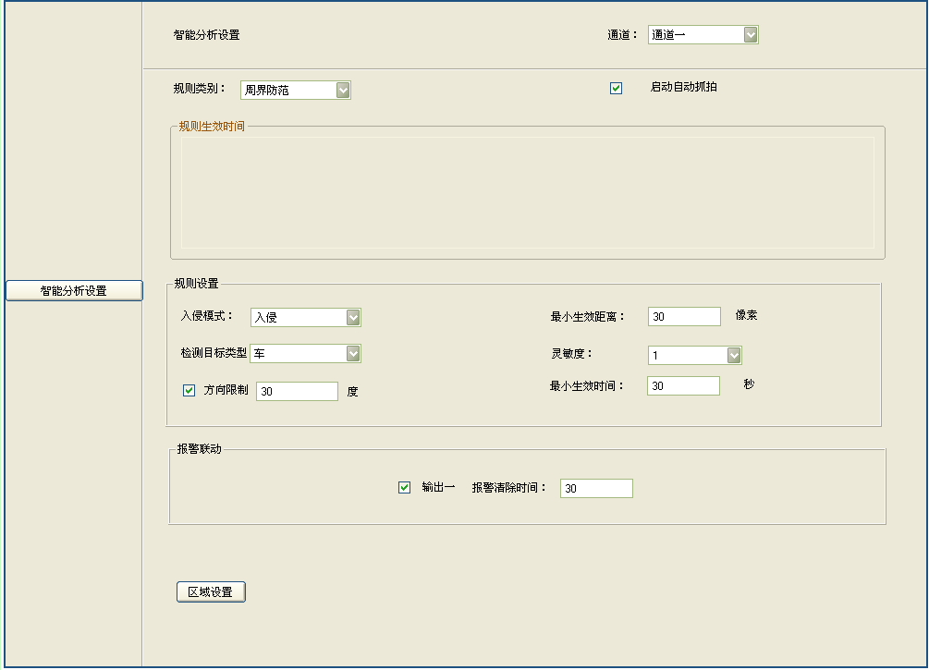5.2单绊线
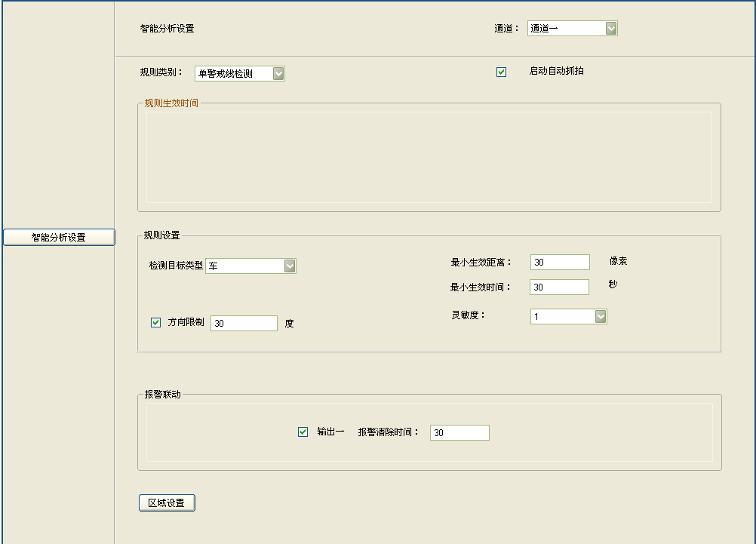

5.3双警戒线
